中山醫學大學附設醫院
108學年度物理治療實習學生申請
步驟一: 拍照或掃描成績單(大一~大三上)，
檔案格式.png.jpg.pdf.doc皆可，務必清晰可讀。

步驟二: 上網填妥申請資料，上傳成績單，可收到『作答回條』。
https://reurl.cc/vdaQL
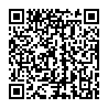
步驟三: 108/03/04(一)起，陸續通知錄取名單

步驟四: 收到錄取通知後，儘快郵寄實習同意書、成績單正本、1吋照片兩張(背面註明姓名、學校)，我們收到書面資料就完成實習申請。

若有疑問歡迎聯絡 中山醫大附設醫院 簡筱姍物理治療師
04-24739595#21607(週一~五 時段11:00~12:00或14:00~15:00或17:00~17:30)

